Broj: 02-3-6618/26
Sarajevo, 20.10.2026. god.

UNIVERZITET U SARAJEVU-MEDICINSKI FAKULTET
URED DEKANA
N/R prof. dr. Amina Valjevac, dekan

PREDMET: IZVJEŠTAJ ODBORA ZA OSIGURANJE KVALITETA o provedenim analizama studentske evaluacije nastavnih planova i programa za akademsku 2023/24. godinu, nastavni planovi i programi iz 2015/16. godine

26 pitanja, podijeljena u 3 segmenta iz eUNSA Upitnika za evaluaciju uspješnosti provedbe nastavnih planova i programa (ocjene 1 do 5, mogućnost davanja komentara) su navedena u tabelama.
Ukupan broj evidentiranih studenata: 90
Broj studenata koji su popunili anketu: 2
Prosječna ocjena: 3,67
R.  br. | Tvrdnja (Pitanje) | Prosječna ocjena  (1-5)
I | I dio - Organizacija studija
1 | Zadovoljan/na sam organizacijom nastave na studiju koji pohađam. | 2,5
2 | Studenti su na vrijeme informisani o pravima i obavezama koje imaju. | 4
3 | Fakultet raspolaže sa dovoljno prostora za izvođenje svih vidova nastave na ovom studijskom programu. | 3,5
4 | Fakultet raspolaže sa potrebnom opremom za izvođenje svih vidova nastave na ovom studijskom programu. | 1,5
5 | Na fakultetu je omogućeno slobodno korištenje računara. | 4,5
6 | Na fakultetu je omogućeno slobodno korištenje interneta. | 5
7 | Fakultet raspolaže čitaonicom u kojoj vladaju mir i red potrebni za učenje. | 4,5
8 | Nastava se održava po predviđenom rasporedu. | 4
9 | Ispiti se održavaju prema predviđenom rasporedu. | 4,5
10 | Rezultati ispita se objavljuju blagovremeno. | 3,5
11 | Web prezentacija fakulteta sadrži neophodne informacije studentima. | 4
Komentar | Još uvijek nedovoljno kompetitivan program nastave, premali fokus na praktične vještine. Klinički predmeti jako slabog kvaliteta. Pretklinički nisu u skladu sa potrebama doktora medicine. Generalno, kao apsolvent ovog fakulteta, smatram se inferiornim kada je u pitanju praktično, korisno znanje u poređenju sa studentima iz regiona.
II | II dio - Evaluacija nastavnog programa
12 | Program je ispunio moja očekivanja. | 2,5
13 | Program je u skladu sa mojim prethodnim iskustvom i znanjem. | 3
14 | Program je pružio mogućnosti za istraživanje i prezentaciju ideja. | 2,5
15 | Program je pružio mogućnosti nezavisnog i timskog rada. | 4
16 | Program je omogućio razvoj pismenih i usmenih vještina. | 4
17 | Predavanja i vježbe su logički dobro povezani. | 1,5
18 | Nastavni sadržaji predmeta kroz godine studija su dobro usklađeni i povezani. | 2,5
19 | Program je dokumentiran praktičnim primjerima. | 2,5
20 | Studij bih preporučio/la generacijama koje dolaze. | 1,5
Komentar | Imam osjećaj (a i mnoge kolege također) da ova i slične ankete niko ne čita. Ukoliko neko zaista čita, pošto nikada do sada nismo vidjeli da neki profesor/nastavnik snosi posljedice lošeg rada. Što je još gore, nismo primijetili napredak nekog od nastavnika koje smo evaluirali kao neproduktivne za nastavni proces. Čitaonica bi se trebala preurediti. Stolice su tvrde i prostor nije zadovoljavajući.
III | III dio - Rad službi
21 | Zaposleni u studentskoj službi profesionalno obavljaju svoje obaveze. | 4
22 | Zaposleni u studentskoj službi poštuju radno vrijeme. | 5
23 | Zaposleni u biblioteci profesionalno obavljaju svoje obaveze. | 4,5
24 | Zaposleni u biblioteci poštuju radno vrijeme. | 5
25 | Biblioteka raspolaže sa potrebnom literaturom. | 4
26 | Broj sudomata je zadovoljavajući | 4,5
Komentar | Najbolja studentska služba na svijetu.
 | Prosječna ocjena | 3,67

Prosjeci po segmentima i najlošije ocjenjene stavke

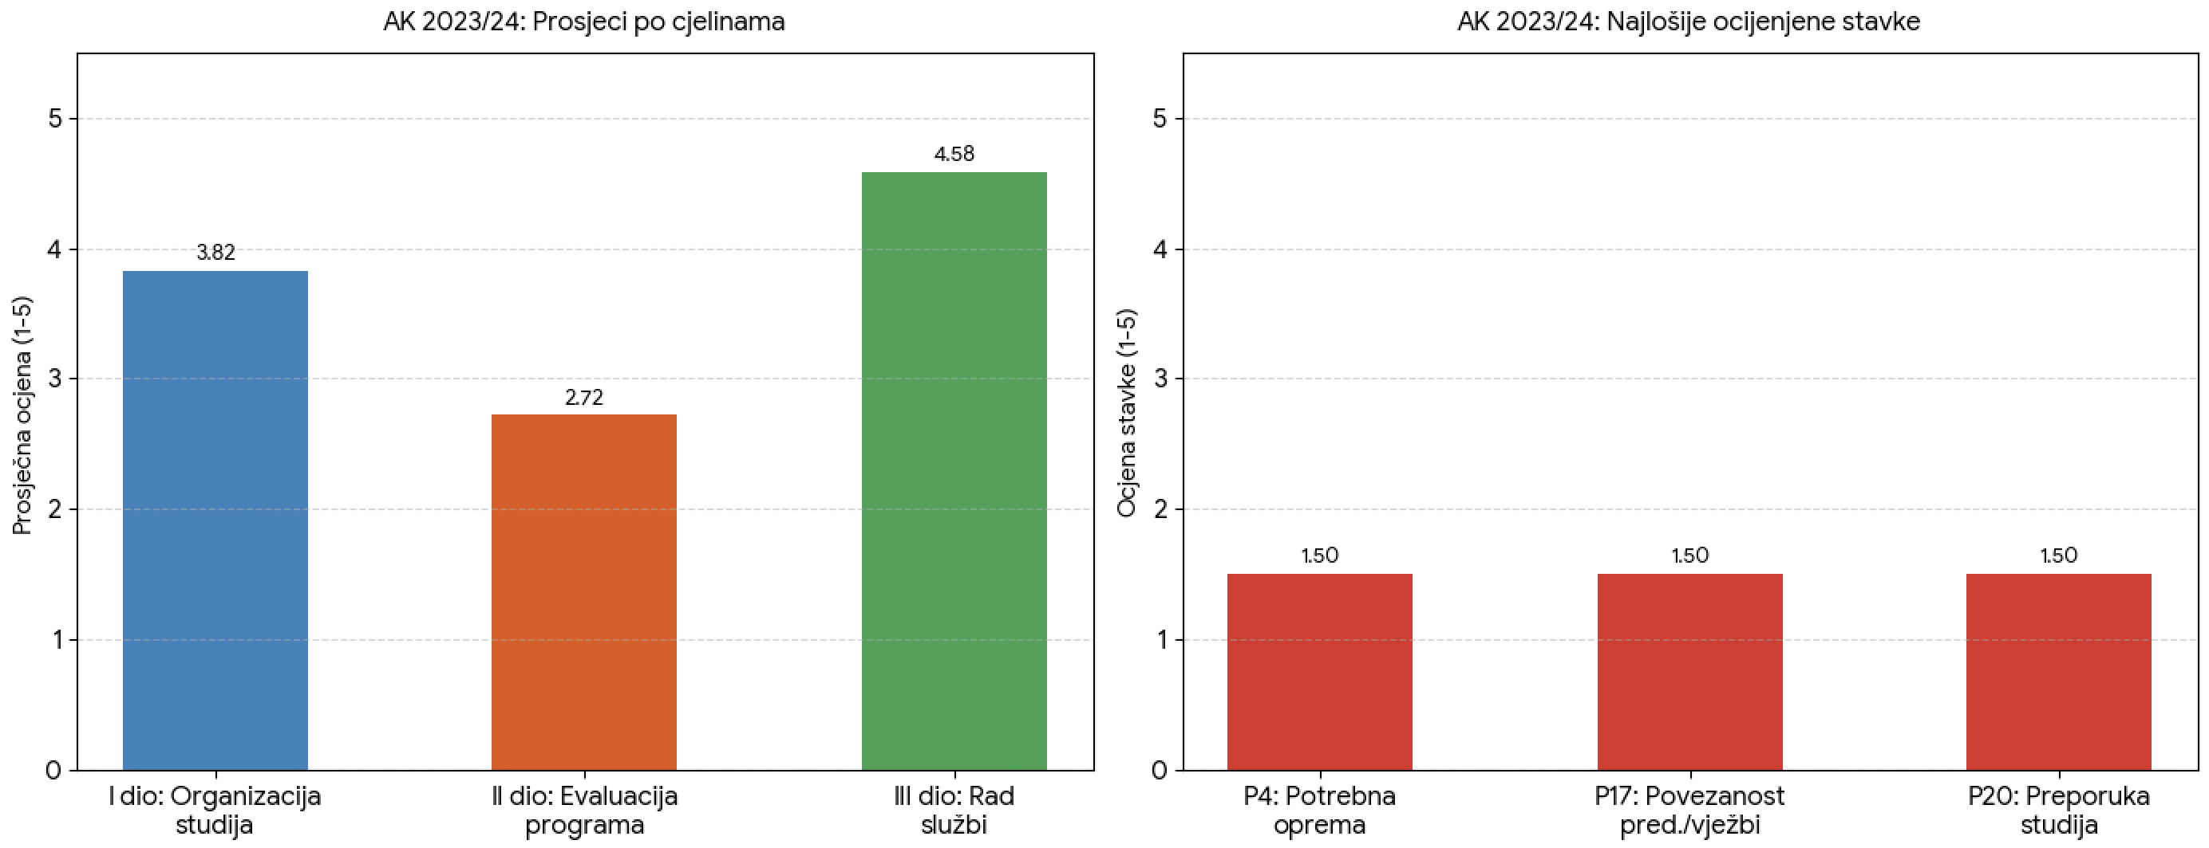

Korektivne mjere:
Zbog niske izlaznosti studenata, u ovom pojedinačnom izvjestaju se ne predlažu konkretne korektivne mjere.

Izradio: Odbor za osiguranje kvaliteta
Predsjedavajuća Odborom

Prof dr Aida Kulo Ćesić

